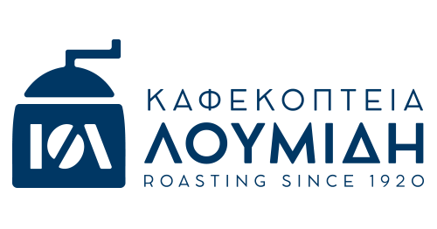
Δελτίο Τύπου
Αθήνα, 14 Ιουνίου 2023

Τα Καφεκοπτεία Λουμίδη συμμετέχουν στο World of Coffee 2023
Το World of Coffee είναι το μεγαλύτερο specialty coffee trade show της Ευρώπης για τους επαγγελματίες του καφέ

Τα Καφεκοπτεία Λουμίδη θα λάβουν μέρος στο μεγαλύτερο specialty coffee trade show της Ευρώπης, που πραγματοποιείται για πρώτη φορά στην Αθήνα, από τις 22 έως τις 24 Ιουνίου στο ATHENS METROPOLITAN EXPO, στο Διεθνή Αερολιμένα Αθηνών «Ελευθέριος Βενιζέλος». Ως ειδικοί στο coffee roasting με μακρόχρονη εμπειρία και βαθιά γνώση της πρώτης ύλης, θα βρίσκονται στο Roaster Village και συγκεκριμένα στο Table 40 για να μοιραστούν την εμπειρία και τις γνώσεις τους με τους επαγγελματίες του κλάδου.
Στο World of Coffee θα παρευρεθούν επαγγελματίες του καφέ, παραγωγοί, έμποροι, roasters, baristi και λάτρεις του καφέ, με σκοπό να εξερευνήσουν τις τελευταίες τάσεις του καφέ, να διευρύνουν το δίκτυο τους και να αποκομίσουν γνώσεις από κορυφαίους επαγγελματίες του χώρου. Επιπλέον, επισκέπτες από όλο τον κόσμο θα έχουν την ευκαιρία να απολαύσουν προϊόντα καφέ υψηλής ποιότητας από τα Καφεκοπτεία Λουμίδη, όπως espresso και φίλτρου. Οι κόκκοι καφέ, που επιλέγονται προσεκτικά από διάφορες περιοχές του κόσμου, με διάφορα υψόμετρα, μεθόδους επεξεργασίας και ποικιλίες, αντανακλούν την πείρα και τη φιλοσοφία της οικογένειας Λουμίδη.
Ακόμα, εκτός από γευστικές δοκιμές και σεμινάρια, θα πραγματοποιηθούν και διαγωνισμοί όπως «Best New Product», «Coffee Design» και «World Coffee Championships» στους οποίους θα συμμετέχουν επαγγελματίες του καφέ από όλο τον κόσμο.
Σχετικά με τα Καφεκοπτεία Λουμίδη
Τα Καφεκοπτεία Λουμίδη αποτελούν μία Ελληνική Οικογενειακή Επιχείρηση, η οποία επί τρεις γενιές προσφέρει με το ίδιο πάθος και μεράκι τους πιο εκλεκτούς και αρωματικούς φρεσκοκομμένους καφέδες.
Η πλούσια γκάμα των προϊόντων της εταιρείας περιλαμβάνει: Εκλεκτούς καφέδες Ελληνικούς, Στιγμιαίους, Αρωματικούς, Espresso, Αρωματικά Ροφήματα, Αφεψήματα, Τσάι, Γλυκά του Κουταλιού, Λουκούμια, Κεράσματα, Βουτήματα & Προτάσεις Δώρων.
Τα Καφεκοπτεία Λουμίδη διαθέτουν καταστήματα σε Ομόνοια, Πειραιά, Μαρούσι, Καλλιθέα, Περιστέρι, Θεσσαλονίκη, Κατερίνη, Χαλκίδα, Αεροδρόμιο «Ελευθέριος Βενιζέλος», δίκτυο Χονδρικής Πώλησης και e-shop.

